江苏金湖飞云仪表有限公司
地址：金湖县工业园区工二路9号 邮编：211600
电话：0517-87103853 传真：0517-86851198
Http://www.jhfeiyun.com
E-mail:efeiyun@126.com
技术支持：0517-87103369

FYD200S液压校验台

使
用
说
明
书

江苏金湖飞云仪表有限公司
JiangSu FRIYUN Instrument Factory

FYD200S液压校验台结构图
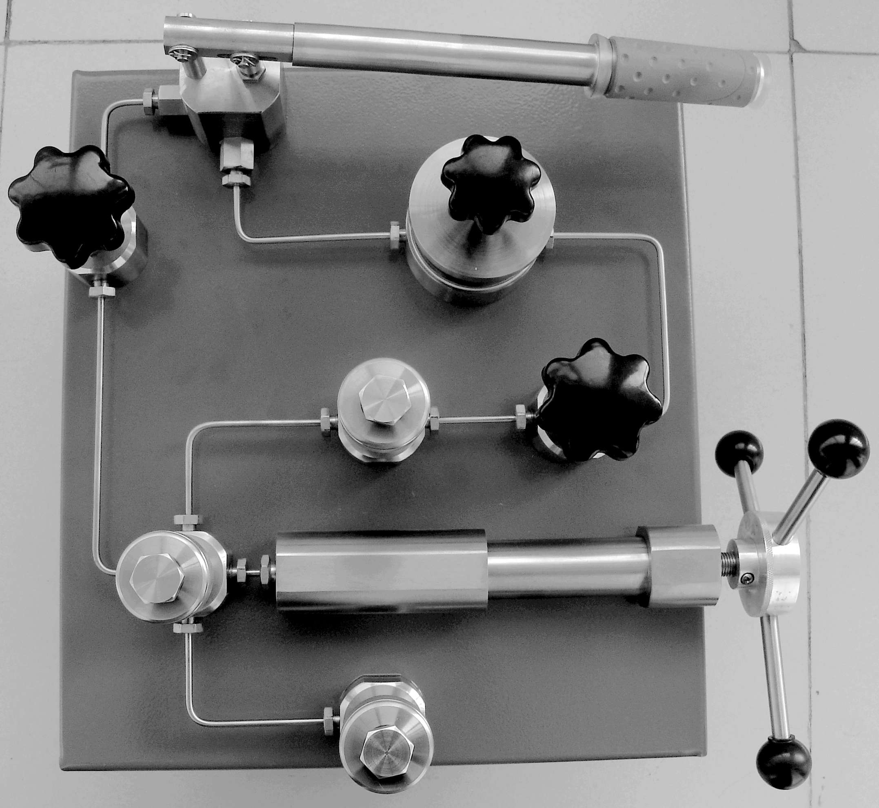
④
⑥
⑤
⑧
③
⑨
⑦
⑩
②
①
① 底板 ②③④输出 ⑤低压截止阀 ⑥高压截止阀
⑦加压杠杆 ⑧油杯 ⑨高压稳压阀 ⑩微调
- 概述
压力表校验器是检测工作中的重要辅助设备，与压力标准器配合使用，完成压力仪表校准，检测工作。
校验器选用优质油压泵作为压力主要部件，辅以设计精巧的微调，快速接口，稳压阀组成。操作简单，结构合理。密封性能良好的优点，宽范围压力发生系统，可广泛应用于计量，科研，工矿企业及仪表制造等行业。
2．技术指标
2.1 压力范围 ： 0~20MPa
2.2外形尺寸 ： 420*360*160（长*宽*高）
2.3重 量 ： 5kg
3．使用操作
3.1. 正程检测
拧下输出②③④接头上的堵头，将微调⑩调至适当位置（中间位置）。将⑤⑥⑨阀打开 ，取出⑤低压截止阀，从上面油杯盖加变压器油，用力操作杠杆打压至油杯没有气泡，关闭油杯上低压稳压阀⑤，高压截止阀⑥。轻轻操作加压杠杆⑦，使水至两个压力输出接口。再安装标准表和被检表，操作杠杆升压至检定点左右时，使用微调调至检定点，逐点检测至满量程。校验完毕，依次打开油杯上低压稳压阀⑤，高压截止阀⑥，高压稳压阀⑨。
3.2. 回程检测
按规程在满量程两次读数后，用微调缓慢降压至坚定点，逐点检测，直至零点。当操作微调不能降压时，可以轻轻开启高压截止阀⑥。
  - 高压状态下，出现压力缓慢下降时，关闭高压稳压阀⑨。
（提高稳压时间：先将用微调将压力微调所需高 5～8MPa 左右，稳压1～3分钟后，再缓慢降调至所需压力）
4． 注意事项
4.1 压力表校验台应选择平整易操作的台面放置，避免进入有高腐蚀性气体及粉尘颗粒的环境中使用。
4.2 被检仪器应作适当清洗，或被校验仪表端接液体过滤器，避免污渍进入检测回路。
4.3输出②③④接嘴为专用快速接头，端面密封，安装仪表时，压力低于20MPa无需借助任何工具，均匀用力拧紧，大概在密封面相互贴紧时，再拧1~2圈，即可；高压时要用扳手拧紧。
4.4 输出1，输出2，输出3接嘴为上下两件组成，使用时应经常检查下部锁紧螺丝是否连接可靠，若连接不可靠，在遇高压情况下，可能造成崩脱。
4.5当杠杆造压较重时，请使用微调升压，则较为轻松。

